**Ministerul Educației al Republicii Moldova  
Universitatea Tehnică a Moldovei**

**Facultatea Calculatoare, Informatică și Microelectronică  
Catedra Mecanica Teoretică**

**Lucrare grafică de calcul**

Varianta__

**A îndeplinit:** Brăduleac Vadim, grupa AI-151

**A verificat:** Gh. Coman

Chișinău 2015

***Tema:*** Aplicarea teoremelor de bază la rezolvarea problemelor de dinamică

**Problemă:** Mecanismul începe să se miște din starea de repaus sub acțiunea forțelor de greutate. Tăvălugul 3 se rostogolește fără alunecare. Forțele de frecare și de alunecare se neglijează. Să se determine viteza corpului 1 și tensiunile în fire în momentul de timp, când unul din corpuri obține deplasarea dată. În caz că nu este indicată raza de inerție, atunci acest corp de considerat disc omogen.

**Se dă:**

$$m_{1}=40kg m_{2}=50kg m_{3}=24kg$$

$$R_{2}=60cm r_{2}=15cm R_{3}=40cm$$

$$ρ_{2}=40cm$$

$$φ_{2}=30°=\frac{π}{6}rad$$

**Să se determine:**

$$v_{1}-? R_{12}-? R_{23}-?$$

**Rezolvare:**

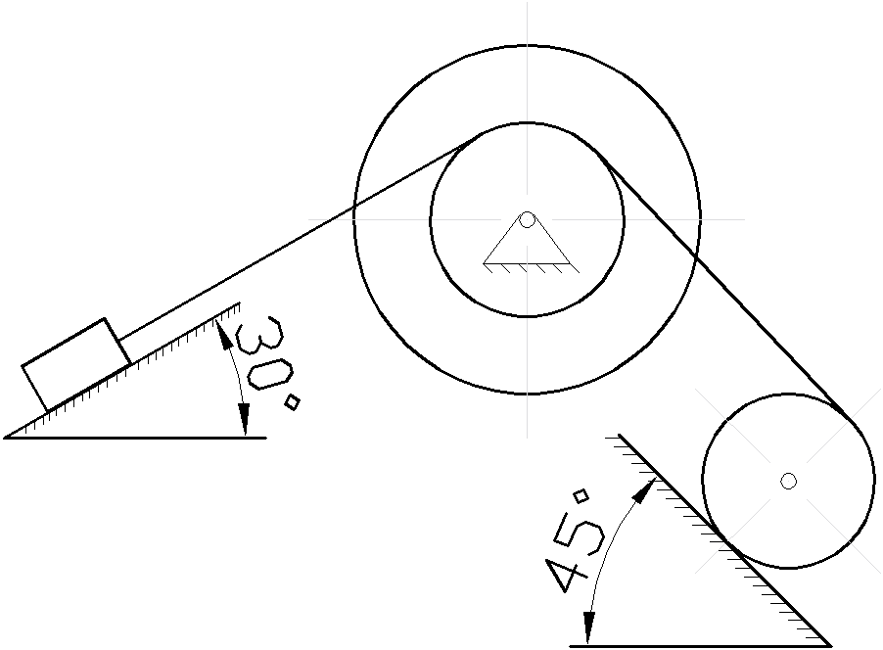

1. Rezolvarea problemei a II-a a dinamicii

Folosesc teorema despre variația energiei cinetice. $T-T_{0}=\sum_{k=1}^{n}{A_{k}} (1)$

$T_{0}=0 (2)$

1. $T$– energia cinetică a sistemului când corpul 2 s-a rotit cu $φ_{2}=30°$

$T=T_{1}+T_{2}+T_{3}$

$$T_{1}=\frac{m_{1}v_{1}}{2}$$

$$v_{A}=v_{B}=ω_{3}∙2R_{3}=ω_{2}∙r_{2} ⇒ ω_{2}=\frac{ω_{3}∙2R_{3}}{r_{2}}$$

$$v_{1}=ω_{2}R_{2} ⇒ v_{1}=\frac{ω_{3}∙2R_{3}}{r_{2}}R_{2} (5)$$

$$T_{2}=\frac{I_{z_{2}}∙ω_{2}^{2}}{2}; I_{z_{2}}=m_{2}∙ρ_{2}^{2}$$

$$T_{3}=\frac{m_{3}v_{c}^{2}}{2}+\frac{I_{cz}ω_{3}^{2}}{2}$$

$$v_{c}=ω_{3}∙R_{3}; I_{cz}=\frac{m_{3}R_{3}^{2}}{2}$$

$$T=\frac{m_{1}}{2}{\left(\frac{ω_{3}∙2R_{3}∙R_{2}}{r_{2}}\right)}^{2}+\frac{m_{2}∙ρ_{2}^{2}∙ω_{2}^{2}}{2}+\frac{m_{3}{\left(ω_{3}∙R_{3}\right)}^{2}}{2}+\frac{m_{3}R_{3}^{2}}{2}∙\frac{ω_{3}^{2}}{2}$$

$$T=\frac{ω_{3}^{2}∙R_{3}^{2}}{2}∙\left[{\left(\frac{2}{r_{2}}\right)}^{2}∙\left(m_{1}R_{2}^{2}+m_{2}∙ρ_{2}^{2}\right)+m_{3}\left(1+\frac{1}{2}\right)\right]$$

$$Notez cu I_{r} totul pe lângă \frac{ω_{3}^{2}}{2}: T=\frac{ω_{3}^{2}}{2}∙I_{r} (3)$$

1. $R_{12},R_{21}$ și $R_{23},R_{32}$– se reduc; $O_{2}$– nu se mișcă, forțele se reduc; $F_{f}=0$; $\vec{N_{3}}=0$
$$\sum{A_{k}}=A\left(\vec{P_{1}}\right)+A\left(\vec{P_{3}}\right)$$

$$A\left(\vec{P_{1}}\right)=P_{1}∙S_{1}∙\sin{30°}$$

$$A\left(\vec{P_{3}}\right)=-P_{3}∙S_{c}∙\sin{45°}$$

$$\sum{A_{k}}=P_{1}∙S_{1}∙\sin{30°}-P_{3}∙S_{c}∙\sin{45°}=m_{1}g∙S_{1}∙\sin{30°}-m_{3}g∙S_{c}∙\sin{45°}$$

$$v_{1}=\frac{dS_{1}}{dt}=\frac{dφ_{2}}{dt}R_{2} ⇒ S_{1}=R_{2}∙φ_{2}$$

$$v_{c}=\frac{v_{A}}{2}; v_{c}=\frac{ω_{2}∙r_{2}}{2}$$

$$\frac{dS_{c}}{dt}=\frac{dφ_{2}}{dt}∙\frac{r_{2}}{2} ⇒ S_{c}=\frac{r_{2}}{2}∙φ_{2}$$

$$\sum{A_{k}}=m_{1}gR_{2}φ_{2}\sin{30°}-m_{3}g\frac{r_{2}φ_{2}}{2}\sin{45°}=gφ_{2}\left(m_{1}R_{2}\sin{30°}-m_{3}\frac{r_{2}}{2}\sin{45°}\right)$$

$$Notez cu B totul pe lângă φ_{2}: \sum{A_{k}}=φ_{2}B (4)$$

2. Înlocuiesc **(2-4)** în **(1)** și obțin:
$$\frac{ω_{3}^{2}∙I_{r}}{2}=B∙φ_{2} ⇒ ω_{3}=\sqrt{\frac{2Bφ_{2}}{I_{r}}}$$

3. Înlocuiesc $ω_{3}$ în **(5)** și calculez $v_{1}$:
$$v_{1}=\frac{\sqrt{\frac{2Bφ_{2}}{I_{r}}}∙2R_{3}∙R_{2}}{r_{2}}=13,2417 cm/s$$

4. Rezolvarea problemei a I-a a dinamicii
5. Pentru a determina $R_{12}$ divizez sistemul și privesc aparte mișcarea corpului *1* :
$$\vec{F}=m\vec{a}$$

$$P_{1}\cos{60°}-R_{12}=m_{1}a_{1}$$

$$R_{12}=P_{1}\cos{60°}-m_{1}a_{1}=m_{1}g\cos{60°}-m_{1}a_{1}$$

$$a_{1}=\frac{dv_{1}}{dt}=\frac{2R_{3}R_{2}}{r_{2}}∙ε_{3}$$

$$ε_{3}=\frac{dω_{3}}{dt}=\frac{1}{2\sqrt{\frac{2Bφ_{2}}{I_{r}}}}∙\frac{2B}{I_{r}}ω_{2}=\frac{1}{2\sqrt{\frac{2Bφ_{2}}{I_{r}}}}∙\frac{2B}{I_{r}}∙\frac{2R_{3}}{r_{2}}∙\sqrt{\frac{2Bφ_{2}}{I_{r}}}=\frac{2BR_{3}}{I_{r}r_{2}}$$

$$R_{12}=m_{1}\left(g\cos{60°}-a_{1}\right)=84,373 kg∙cm/s^{2} = 0,84 N$$

6. Pentru a determina $R_{23}$ privesc mișcarea corpului *2* aparte :

$$I_{z_{2}}\frac{d^{2}φ^{2}}{dt^{2}}=I_{z_{2}}\frac{dω_{2}}{dt}=-R_{23}∙r_{2}+R_{21}∙R_{2}$$

$$\frac{dω_{2}}{dt}=\frac{2R_{3}}{r_{2}}∙\frac{dω_{3}}{dt}=\frac{ε_{3}∙2R_{3}}{r_{2}}$$

$$R_{23}=-\frac{\frac{I_{z_{2}}ε_{3}2R_{3}}{r_{2}}-R_{21}R_{2}}{r_{2}}=-\left(-89,456\right) kg∙cm/s^{2} = 0,89 N$$

**Concluzie:**

În această lucrare am aplicat teorema de bază a dinamicii și anume, teorema despre variația energiei cinetice, pentru a rezolva cele 2 probleme ale dinamicii sistemului de puncte materiale în problema propusă.